제 21과: 날씨

- 알맞은 것을 골라 대화를 완성해 보십시오
일기예보 | 사막 | 지구 | 장마철
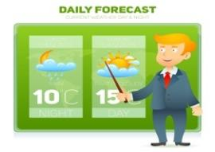 | 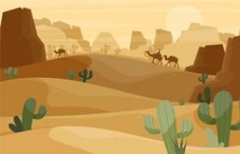 |  | 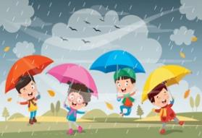
기온 | 극지방 | 발표하다 | 더위
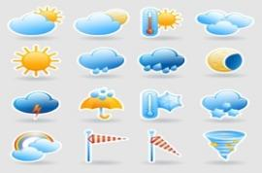 | 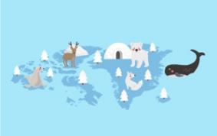 |  | 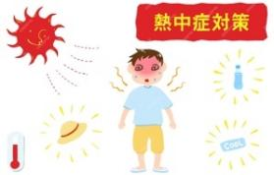

- 가: 너무 덥네. 비가 왔으면 좋겠어.
나: 어젯밤 _______________에서 오늘 밤에 비가 온다고 했어요.
- 가: 사막의 날씨가 이렇게 추운 때도 있어요?
나: 낮에는 땀이 흐를 만큼 덥던 사막도 밤이 되면 이렇게 _____________이/가 내려가요.
- 가: 많은 사람들 앞에서 _______________는 것이 어렵지요?
나: 처음에 어려웠지만 지금 많이 익숙해졌어요.
- 가: 땀이 그렇게 많이 나요?
나: 예, 제가 여름만 되면 남보다 _______________을/를 타요. 그래서 날씨가 조금 더워져도 땀이 이렇게 많이 나요.
- 가: 한국의 _______________은/는 언제예요?
나: 보통 6월 하순에서 7월 중순 사이예요. 그 시간에 비가 매일 오지요.
- 가: 뭘 그렇게 열심히 봐요?
나: 지난 여행 때 사하라_______________에서 찍었던 사진들을 보고 있어요.
- 가: 우리는 하나밖에 없는 _______________을/를 아끼고 보존해야 해요.
나: 그럼 뭘부터 하면 되나요?
- 가: 환경 파괴로 인해 기후가 변화하면서 _____________의 빙하가 녹고 있대요.
나: 그래서 그런지 요즘 큰 홍수가 자주 일어나네요.

- 보기와 같이 문장을 완성하십시오.
보기
일기예보: 다음 주부터 날씨가 따뜻해질 것입니다.
- 일기 예보에 따르면 (의하면) 다음 주부터 날씨가 따뜻해질 거라고 합니다.

- 친한 친구: 한국의 겨울에 눈이 많이 옵니다.

________________________________________________________________

- 아는 한국 선생님: 한국 사람들이 복날에 삼계탕을 먹습니다.

________________________________________________________________

- 일기예보: 올여름이 작년에 비해 많이 덥다.

________________________________________________________________

- 뉴스 보도: 올해 벚꽃 개화 시기는 4월 초입니다.

________________________________________________________________

- 식당 주인: 한국에서 비가 오는 날에 파전을 먹습니다.

________________________________________________________________

- 동생: 비가 온 뒤에 세상이 모두 깨끗해진 느낌이 들어서 햇빛이 쨍쨍한 날보다 비가 오는 날이 더 좋습니다.

________________________________________________________________

- 그림을 보고 질문에 답하십시오.

  기말 시험은 중간 시험보다 어려울 거예요. | 가: 이번 기말 시험이 쉬울까요?  나: _______________________.

  40대 주부 살인사건, 이웃 주민으로 밝혀져 | 가: 이번 살인 사건의 범인이 누구래요?  나: _______________________.

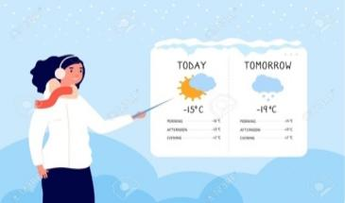  내일 기온 또 떨어져 | 가: 요즘 계속 춥네요. 어제보다 오늘 더 추워졌어요.  나: _______________________.

  김성우 (경제전문가)  내년에는 올해보다 경기가 좋아질 것이다 | 가: 내년에는 경기가 좀 좋아질까요?  나: _______________________.

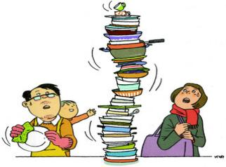  한마음 신문 기사: 전업 주부로 나선 남편들 늘어 | 가: 경호 아빠가 직장을 안 다니고 집안일을 다 하기로 했다면서요?  나: _______________________.

